Universidade Estadual do Ceará

Disciplina: Interação Humano-Computador

Alunos (2):

Profa. Elizabeth S. Furtado

Entrega: dia 1 de novembro (retirar duvidas: 30 de outubro)

**Terceira Nota Parcial (10,0) – trabalho em Dupla (somente)**

**Questão 1 (2,0)**: Você sabe a diferença entre protótipo de Baixa Fidelidade (BF) e protótipo de Alta Fidelidade (AF)? Procure dizer identificando corretamente nas imagens apresentadas neste texto, as que são BF e AF. Antes porém leia os seguintes conceitos.

**Protótipos de baixa fidelidade**

São aqueles que não se assemelham muito ao produto final, utilizando materiais muito diferentes da versão final pretendida (PREECE; ROGERS; SHARP, 2005). Constituem representações gráficas rudimentares do sistema em desenvolvimento, elaborados com baixo investimento de tempo e custo e sem necessidade de habilidade técnica. São muito empregados nas fases iniciais do projeto para especificação de requisitos e normalmente são feitos em papel. Por seu caráter flexível, estimulam na exploração e modificação de ideias, nunca sendo mantidos e integrados ao produto final, servem apenas para exploração.

O *storyboard* é um exemplo de prototipação de baixa fidelidade. Nessa técnica, uma série de desenhos são elaborados para demonstrar como um usuário pode desempenhar determinada tarefa para o produto que está sendo desenvolvido. Os desenhos tanto podem ser telas ou cenas mostrando a interação do usuário com o produto.

A prototipagem em papel ainda é um dos meios mais empregados na elaboração dos protótipos de baixa fidelidade. Os desenhos de ícones e caixas de diálogo podem ajudar no esboço do design de uma interface, por exemplo. Por sua simplicidade, rapidez e economia na confecção, pode ser excelente na representação de cenários de uso, esclarecer questões ainda não completamente entendidas e ambiguidades sobre a terminologia adotada, além de explorar a navegação pelas funcionalidades pretendidas e pelas telas, antes de partir para a codificação.

Um wireframe pode ser definido como sendo uma representação de baixa fidelidade do design de um projeto e tem como principal objetivo mostrar o que podemos chamar de “o quê”, “como” e “onde”:

O quê: quais são os grupos de conteúdo que serão utilizados;

Onde: qual é a estrutura da informação;

Como: como será a visualização básica da interface e como o usuário irá interagir com ela;

Os wireframes não possuem design bem elaborado e são como se fosse o esqueleto do design, contendo todas as partes importantes do projeto final. Sendo assim, todos os elementos são colocados de forma primária, sem um design elaborado e definido.

Outro método de prototipação de baixa fidelidade, é a prototipagem física. Os usuários interagem com um protótipo que não tem nenhuma funcionalidade interativa, mas que pode ser usado para simular o uso pelo usuário.

**Protótipos de Alta Fidelidade**

São representações que se assemelham ao produto final. A similaridade com o produto final acarreta em maior custo de tempo e financeiro ao processo de desenvolvimento.

Normalmente são protótipos executáveis, em codificação construída com a mesma linguagem de programação do futuro produto e detêm as principais funcionalidades das interfaces do sistema (PREECE; ROGERS; SHARP, 2005). Quando evolucionários, esses protótipos são mantidos e incorporados ao projeto final.

São protótipos que apresentam a junção dos aspectos estéticos da interface (fonte, cor, tamanho dos botões, etc.) com os componentes de navegação. Dada as suas características, são apropriados para as etapas finais do processo de concepção de interfaces.

Pede-se:

1. Para as imagens (telas, fotos) dadas nas sete figuras a seguir, identifique o tipo de protótipo. Justifique se trata-se de um BF ou AF.

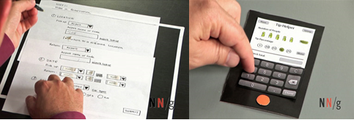

Figura 1 – Manipulação dos dados

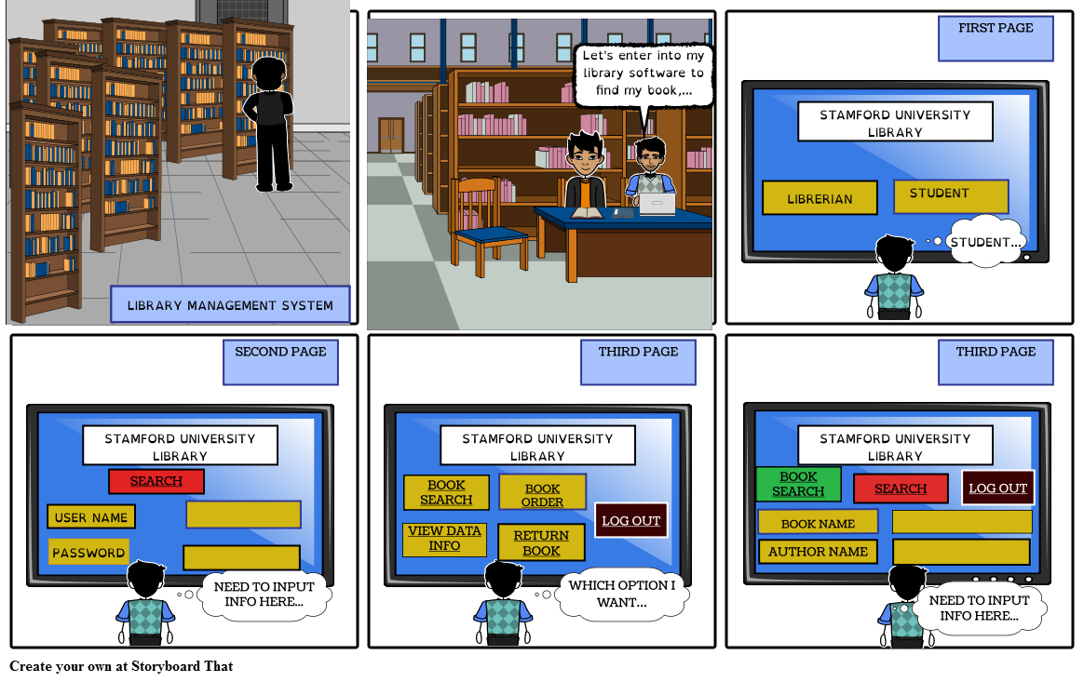

Figura 2 – Ilustração: Qual o problema do usuário? Qual a solução do sistema?

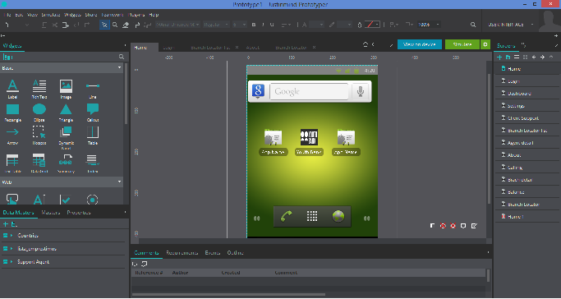

Figura 3 – Ferramenta computacional que permite a construção de interfaces e a interação do usuário. Fonte: Justinmind

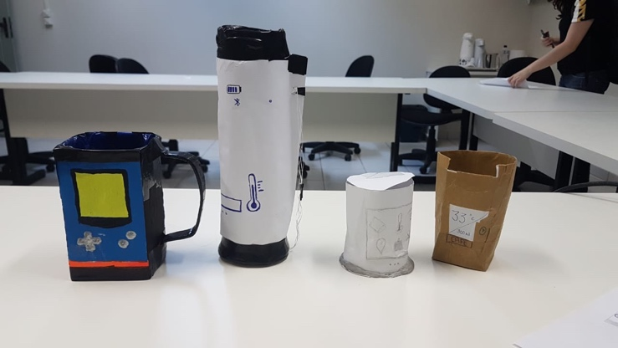



Figura 4 – modelos de copo inteligente e controle do copo pelo celular

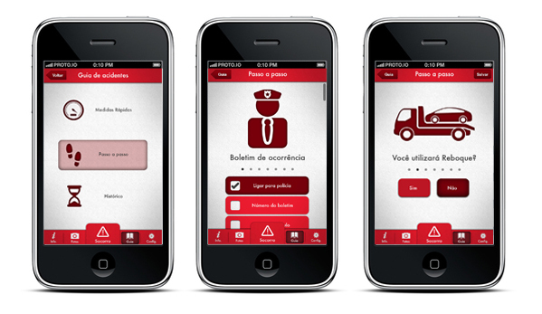

Figura 5 – Sistema para registro de boletim de ocorrência

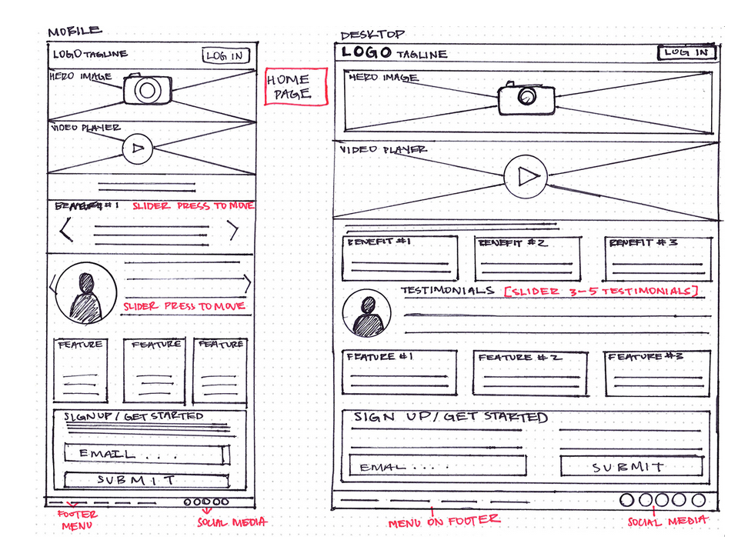

Figura 6 – Layout da Tela em dois dispositivos diferente

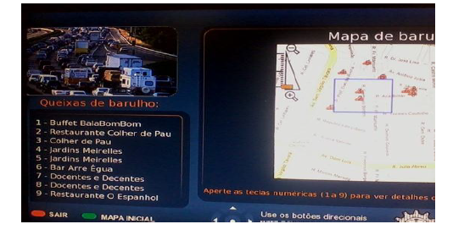

Figura 7 – Sistema para registro de queixas de barulho na TV digital

1. Procure uma imagem adicional para cada um dos modelos de protótipo, cole-as aqui e justifique sua imagem dizendo porque ela é BF ou AF.

Questão 2 (3,0): Avalie a seguinte experiência do usuário que deseja fazer um diagrama de classe em UML e soube da existência do software draw.io. Ao clicar no link, ele recebe a seguinte tela:

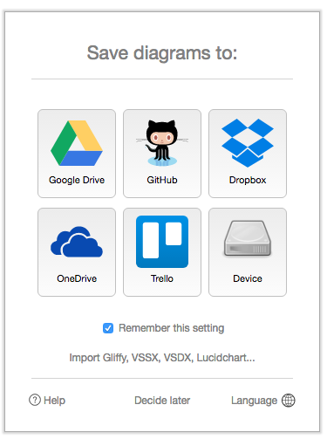

Pede-se:

1. Liste as possíveis tarefas do usuário disponíveis nesta tela (Cite 5 ou mais).
2. Considerando que esta tela é a primeira tela do sistema, faça o fluxo da experiência do usuário neste início da sua experiência
3. Você concorda que esta seja a primeira tela do sistema? Quais as tarefas que o sistema deveria permitir o usuário fazer em um início da sua experiência?

Questão 3 (2,0): Escolha uma imagem de protótipo de AF de um celular e de um desktop, para um sistema de sua escolha. Depois trace os grids horizontais e verticais sobre cada uma das imagens, identificando os elementos de interface de cada tela. Você pode seguir o mesmo exemplo da Figura 6 para identificar os elementos de interface.

Questão 4 (2,0): Para o sistema checkin social, conforme definição já fornecida, faça as telas em protótipo em papel. Entregue-as, recortadas.

Anexo 1- Comparações entre os conceitos de Protótipo

Sobre a diferença entre protótipo de baixa fidelidade e protótipo de alta fidelidade, considere a seguinte tabela comparativa.

| **Tipo** | **Vantagens** | **Desvantagens** |
| --- | --- | --- |
| **Protótipo de Baixa**  **Fidelidade** | * menor custo de desenvolvimento * avalia múltiplos conceitos de design * útil para comunicação * endereça problemas de layout da tela * útil para validar requisitos * prova de conceito | * verificação limitada de erros * detalhamento pobre de especificação para codificação * limitações de navegação e fluxo de aplicação |
| **Protótipo de**  **Alta**  **Fidelidade** | * funcionalidades completas * define claramente o esquema navegacional * útil para exploração e teste * *look & feel* do produto final | * mais caro para desenvolver * consome tempo para criação * ineficiente para prova de conceito * não efetivo para obtenção de requisitos |

Anexo 2- Fluxo de Atividades por momento da Experiência do usuário com um Sistema de Compra de Ingresso

Passo 1 – Definir o cabeçalho (persona, storyboard e requisitos), descrever os possíveis comportamentos do usuário e alocar as atividades do usuário ao longo do fluxo

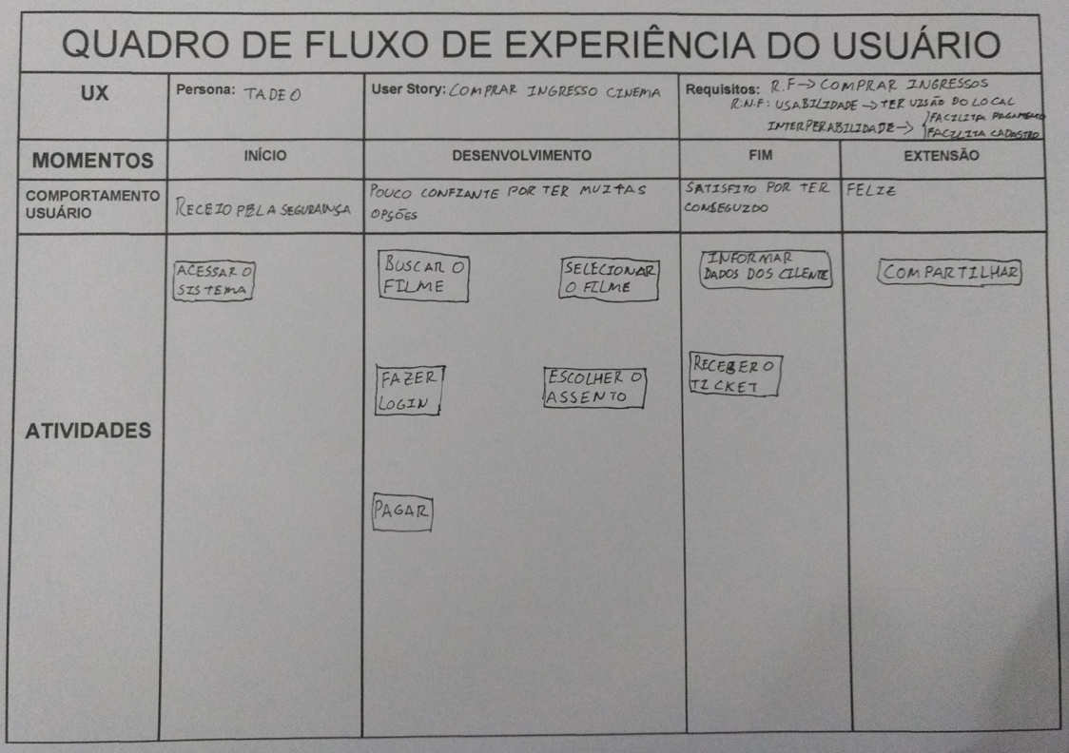

Passo 2 – Encadear as atividades do usuário, representando sequência, alternativa, condição, e possíveis lugares onde ocorreria a finalização da experiência.

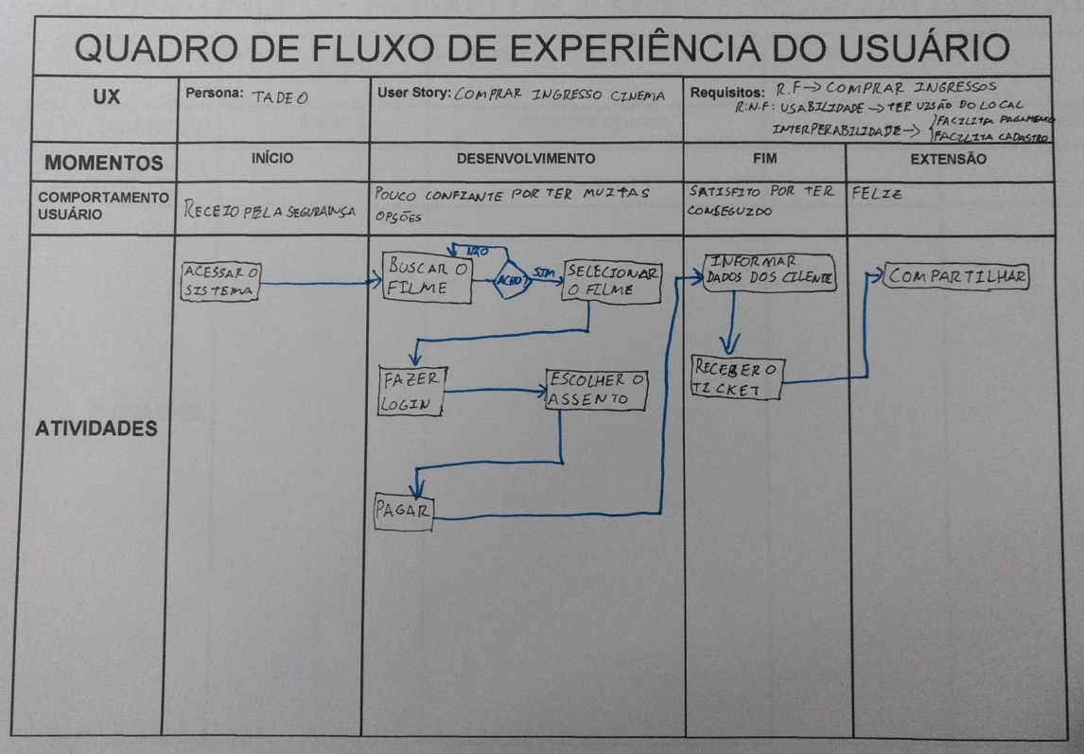

Passo 3: Representação das notas associadas as atividades do usuário

